Fuglebjerg Kistefabrik og flere andre danske virksomheder fik at vide, at et træprojekt i Uganda ville reducere fabrikkens CO2-udledning.  
  
Men klimakreditterne var uautoriserede, blev aldrig verificeret, og trævirksomhedens hovedkontor i Uganda var i virkeligheden en bh-forretning.

At kompensere for sin CO2-udledning er blevet et modefænomen.

Selv når vi skal lægges i graven, reklamerer bedemænd for, at det kan gøres på en skånsom måde i forhold til klimaet.

I dag kan man bestille kister af bambus og sivplanter, mens nutidens urner kan fås i en version af både filt, ler og genbrugspap.

Men Fuglebjerg Kistefabrik ville gå skridtet videre.

Danmarks største danskejede kistefabrik ville også sikre en mere bæredygtig produktion af de over 16.000 kister, som hvert år bliver produceret i fabrikshallerne lidt uden for Slagelse.

Derfor indledte de et samarbejde med virksomheden Our Climate. Firmaet solgte CO2-reduktion fra træer i Uganda.

For en pris på 17.500 kroner plus moms modtog kistefabrikken i oktober 2017 et professionelt udseende certifikat, som dokumenterede, at Fuglebjerg Kistefabriks egen CO2-udledning blev »reduceret« på grund af træerne i Uganda.

Af et stempel i hjørnet på certifikatet blev det garanteret, at CO2-kompensationen var »verificeret« og blev registreret i et »globalt klimaregister« ved navn CO2.com. Af registret fremgik det, at kistefabrikken nu havde købt såkaldte *verified tree unit credits -*altså verificerede trækreditter - af Our Climate svarende til 365 træer.

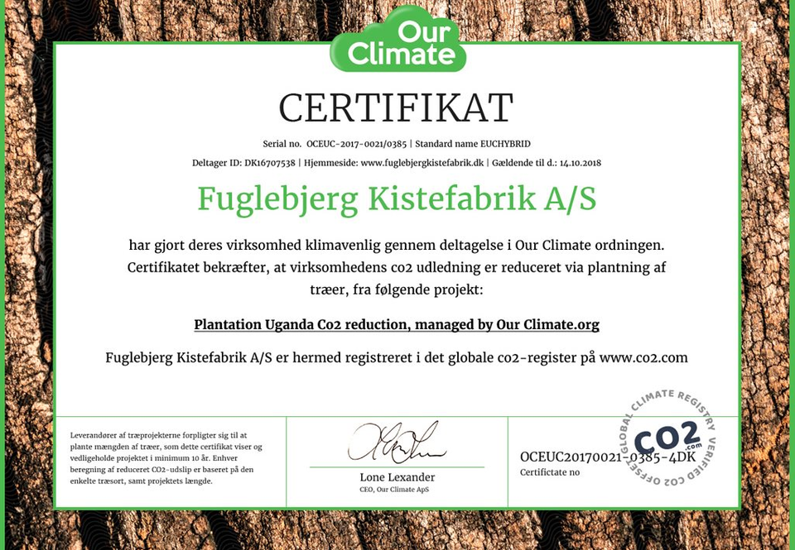

Foto: Screendump

»Vi vil gerne vise, at vi gør en forskel for miljøet. Mange bedemænd har allerede delt oplysningerne på Facebook«, sagde Fuglebjerg Kistefabriks direktør, Hanne Elsner, da den lokale avis besøgte hendes fabrik.

Som i flere andre brancher er bæredygtighed også et konkurrenceparameter for bedemandsforretningerne. Og der gik ikke længe, før flere bedemænd reklamerede med, at de nu solgte kister fra Fuglebjerg Kistefabrik, som ved hjælp af den globale »Our Climate-ordning« var med til at »neutralisere« kistefabrikkens udledning af CO2.

Men Fuglebjerg Kistefabrik, bedemændene og deres kunder har langtfra fået det, de er blevet lovet. Det står klart, efter at Politiken har undersøgt sagen.

Tæt forbundne selskaber

Lad os skrue tiden lidt tilbage.

Da Politiken først undersøgte sagen, var informationen om klimaprojektet sparsom.

Our Climate og CO2.com-hjemmesiderne var i stedet fuld af artikler om den truende globale opvarmning, vigtigheden af at plante »en grønnere fremtid«. Our Climate solgte samtidig klistermærker til biler og andre varer, så køberne kunne signalere, at de var klimavenlige.

Det fremgik intet sted, hvor i Uganda træerne var plantet.

Kiggede man nærmere på konstruktionen, kunne man se, at Our Climate-konceptet indeholdt en række forskellige selskaber og hjemmesider med enslydende navne.

Ourclimate.com stod for at sælge klimakompensationen i Danmark, mens Ourclimate.org fungerede som virksomhedens operatør i Uganda. Og ifølge det såkaldte »globale klimaregister« CO2.com var klimakreditterne fra træplantagen tilsyneladende verificeret af Our Climate Ltd.

Foretagenderne er tæt forbundne. Forretningsmanden Peter Alexander Lexander, som også var omdrejningspunkt for den første artikel i Politikens undersøgende klimaserie søndag, er på Co2.com blevet præsenteret som en af »drivkræfterne bag det hele« og som en del af Ourclimate.org. Samtidig fremgår det af flere Youtube-videoer, at han har været med til at plante træer i den ugandiske plantage, og ifølge Linkedin var en »Peter A« indtil for nylig seniorkonsulent hos Our Climate Ltd. i Uganda, som stod for verificeringen af hele projektet. Peter Alexander Lexander understreger dog selv, at han ikke ejer CO2.com og salgsdelen Our Climate ApS.

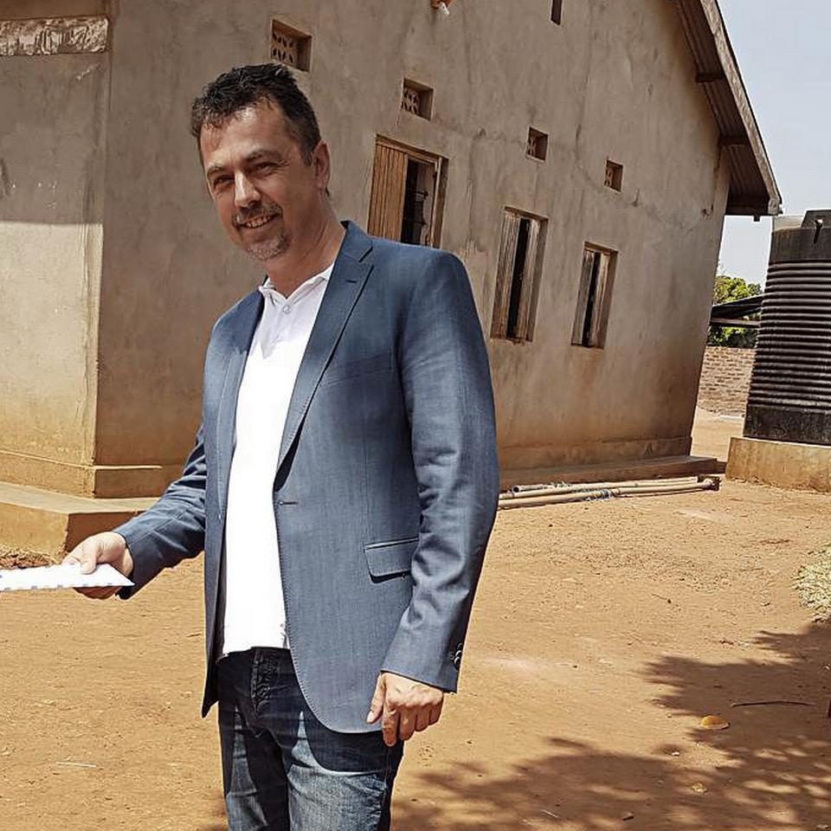

Foto: Privat

Men sammenblandingen af kasketter og interesser giver anledning til skarp kritik fra flere eksperter.

»Det er helt afgørende, at det ikke er de samme, som planter træerne og verificerer projektet. For at det skal være troværdigt, skal det være en uafhængig tredjepart, der verificerer det«, siger seniorforsker på UNEP DTU Karen Holm Olsen.

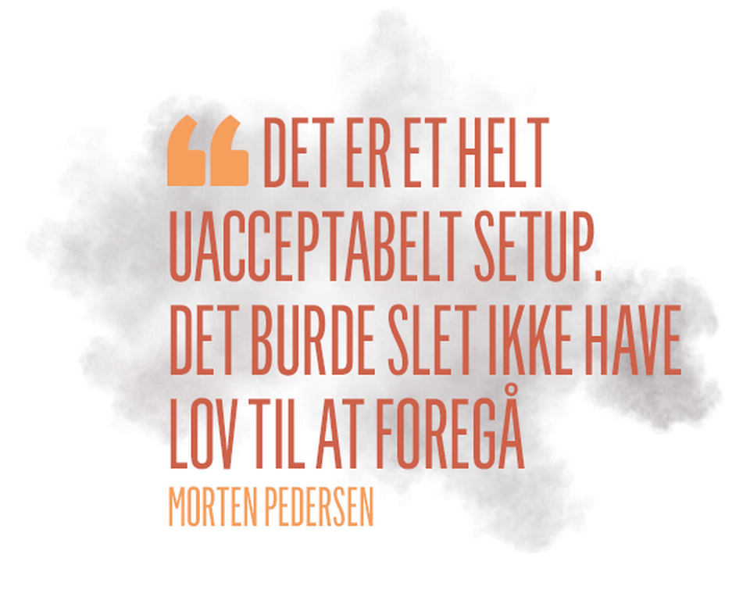

Projektchef i Niras Morten Pedersen, som er ekspert i klimaprojekter på det private marked, har aldrig set noget lignende på markedet.

»Det ser ud til, at det er den samme personkreds, som både er involveret i træplantningen, udstedelsen af CO2-kreditter samt verifikationen og markedsføringen af CO2-kompensationen. Den her form for handel med CO2 er ikke i orden«, siger han.



FOLD UD

HVAD ER EN KLIMAKREDIT?

Økonomiprofessor på Københavns Universitet og tidligere klimavismand Peter Birch Sørensen kalder setuppet for »meget uhæderligt«. Han kan dog godt forstå, at Fuglebjerg Kistefabrik og andre virksomheder er blevet narret, for det hele ser meget professionelt ud på overfladen.

»Certifikatet er lavet så snedigt, at det ser ud, som om der er en professionel uafhængig tredjepart, der har været inde at verificere, at projektet er o.k., og at det rent faktisk bidrager til at reducere CO2-udledningerne. Men det er den samme virksomhed, som har kontrolleret sig selv. Det er selvfølgelig helt uacceptabelt. Men det ser umiddelbart meget professionelt ud, så hvis man er en tillidsfuld kunde, så kan jeg godt forstå, at man har ladet sig snyde. For det er det, der er tale om«, siger Peter Birch Sørensen.

Uautoriserede kreditter

Særlig interessant er klimaregistret CO2.com. Hjemmesiden er sat op, så den ligner flere af de største etablerede registre på klimakreditmarkedet, såsom IHS Markit og det amerikanske APX, og bliver således iscenesat som et internationalt kvalitetsstempel. Men CO2.com er ikke noget uafhængigt organ.

På CO2.com er det udelukkende Our Climates kunder, der er registreret, og flere af informationerne i registret er uautoriserede. Det gælder eksempelvis den type klimakreditter, som træerne i Uganda skulle generere.

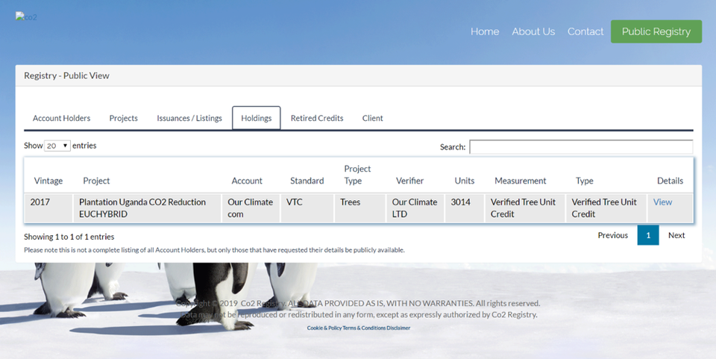

Det etablerede klimakreditmarked er fuld af forkortelser, som betegner klimakreditter fra verificerede klimaprojekter i ulande. Men i CO2.com-registret bruger man betegnelsen VTC – *verified tree unit credits*. Af en tidligere version af CO2.com fremgår det, at en sådan kredit »repræsenterer et ton reduktion fra et konkret træplantningsprojekt, som er blevet valideret og verificeret ifølge VTC Standard-reglerne«.

Men VTC og VTC Standard-reglerne er selvopfundne begreber og reelt tomme betegnelser, fastslår Morten Pedersen fra Niras.

»Det er noget, som personerne bag registret selv har fundet på. Det er ikke en form for opgørelsesmetode eller standard, som er internationalt anerkendt«, siger han.

Fuglebjerg Kistefabriks CO2-kompensation er altså hverken verificeret eller kontrolleret af et uafhængigt register. Men hvad har kistefabrikken så egentlig betalt for i Uganda? Vi besluttede at følge projektet helt til dørs og rejste til det østlige Centralafrika.

Kontor på falsk adresse

Som nævnt er det Our Climates ugandiske operatør, der står for at plante træerne.

Derfor besluttede vi os for at opsøge firmaet på den adresse, som virksomheden oplyser på sin hjemmeside.

Hovedkontoret er angiveligt placeret i en bygning ved navn Equatorial Building i centrum af hovedstaden Kampala. Bygningen viser sig at være et indkøbscenter.

Our Climates hovedkontor skulle holde til i centrets lokale 68. Vi passerer nabobutikken, som sælger bildæk, spændbånd og kuglelejer, og når frem til lokalet. I butiksvinduet hænger der bh’er og andet undertøj til kvinder. Butikken er drevet af en velgørenhedsorganisation ved navn Free the Girls, som sælger genbrugs-bh’er for at rejse penge til at hjælpe handlede kvinder tilbage i samfundet.

Ejeren af Free the Girls-butikken i Kampala er en kvinde med briller og en grå cardigan. Hun begynder at grine, da vi spørger efter Our Climate og viser hende, at firmaet angiver hendes butikslokale som hovedkontor.

»Ha, ha, jeg tror ikke, at I skal stole på de fyre. Før jeg blev leder af den her forretning, havde jeg en anden forretning ved siden af, så jeg kendte også dem, der havde det her lokale tidligere. De solgte medicin og hospitalsudstyr. Der har ikke været nogen, der plantede træer«, siger hun.

Bh-sælgeren anbefaler os at tale med ledelsen for indkøbscenteret, så vi bliver vist op til et kontor midt i bygningen, hvor den daglige leder tager imod os. Han afviser også, at Our Climate har kontor i indkøbscenteret.

»Jeg har været manager her i 10 år, så jeg kender alle butikkerne, og vi har aldrig haft en butik med et firma, der hed Our Climate, som planter træer. I det lokale, som de angiver som deres kontor, er der en bh-forretning, og før det var der et apotek i 6 år, som lukkede, da ejeren døde«, siger han.

Ingen klimakompensation

Der var altså ikke noget kontor. Men hvor er træerne?

Det lykkedes os efter flere måneder at lokalisere plantagen ved hjælp af en sammenligning af videoer fra træplantningen og satellitbilleder fra området nord for Kampala.

På flere af videoerne fra marken kan man se to bygninger med et rødt og gråt tag i baggrunden. Med de oplysninger in mente gennemgår vi satellitbillederne og finder to tage, der matcher bygningerne fra videoerne. Der er ingen tvivl. Det er de samme bygninger og den rigtige plantage.

Da vi når frem, bemærker vi først og fremmest plantagens størrelse. Området er ikke større end ca. 100 meter i længden og 70 meter i bredden og er beplantet med tynde eukalyptustræer med meget små trækroner.

Mellem træerne kan vi skimte to mænd med gummistøvler på og macheter i hånden. De kommer gående mod os.

Det viser sig, at mændene bor sammen i en lille hytte på cirka 20 kvadratmeter.

En af dem fortæller, at han tjener cirka 250 kroner om måneden ved at arbejde på plantagen. I sin hjemby langt herfra har han 4 børn, og skoleudgifterne er på cirka 180 kroner om måneden. Når alt er betalt, har han 50 kroner om måneden til sig selv.

Det er Ourclimate.org, der ifølge flere hjemmesider driver plantagen i Uganda. Peter Alexander Lexander har tidligere anført, at han er en del af Ourclimate.org, men henviser spørgsmål om marken og det ikkeeksisterende kontor til danskugandiske Alex Mutebi fra Ourclimate.org.

Mutebi har ikke villet svare på spørgsmål over telefonen, men har sendt en e-mail. Her skriver han blandt andet, at træerne på marken ikke bruges til CO2-kompensation.

»Beklager, jeg sælger ikke CO2-kompensation (*carbon offset*, red.). I virkeligheden sælger jeg ingenting«, skriver han.

På spørgsmålet, hvem der tjekker, at en eventuel CO2-effekt fra træerne er reel og målbar, gentager han:

»Jeg er ked af det, men jeg har aldrig sagt eller skrevet noget sted, at vi laver Co2-kompensation«.

Da vi gennemgår en række billeder og videoer, står det samtidig klart, at Our Climate ikke er den eneste virksomhed, der tager ejerskab til træer på marken i Luwero.

Videomateriale viser, at marken også bliver brugt som et aktiv for virksomhederne Paulownia og Carbon Cash. De to virksomheder driver en noget anden forretning. Her udgør træerne grundstenen i et produkt, hvor kunder fra hele Skandinavien har fået at vide, at de kan tjene penge og samtidig hjælpe klimaet ved hjælp af et kompliceret setup, der både indeholder kryptovalutaen carbon cash coin, træer og en pyramidespilslignende selskabsstruktur.

»Der er tale om en pyramidestruktur garneret med luftige overvejelser om at gøre noget godt og grønt. Der er ikke antydning af forklaring på, hvor de enorme afkast skal komme fra. Der er tilsat en knivspids kryptovaluta, som er rendyrket svindel«, vurderer professor på Aarhus Universitet Carsten Tanggaard, som er formand for forbrugeroplysningstjenesten Penge- og Pensionspanelet, og som har kigget nærmere på Carbon Cash.

Det er Peter Lexander, som har sat en af folkene bag Carbon Cash sammen med Alex Mutebi og marken i Uganda, fortæller Lexander selv.

Kjell Krogslund Stendal, som indtil Politiken begyndte at kulegrave sagen, var medejer af Paulownia og Carbon Cash afviser, at der er tale om pyramidespil.

»I pyramidespil er der ingen varer. I Carbon Cash er der et træ og en *coin*. Ellers burde man i princippet også kalde alle de andre bitcoins for pyramidespil, men det er de jo heller ikke, for der er en vare bagved«, siger han.

Af salgsmaterialet fremgår det, at Carbon Cashs træer fra plantagen skal fældes efter fire år og derefter bruges til tømmer.

»De kan bruges til byggeri for eksempel«, siger han.

*Så det var det, der var planen. Det var en form for plantagedrift?*

»Ja«, siger Kjell Krogslund Stendal.

Det står altså klart, at flere virksomheder har andele i marken, og at der er forskellige formål med træerne. Det bestyrker kun eksperterne i deres kritik.

»Det er et helt uacceptabelt setup. Det burde slet ikke have lov til at foregå«, siger projektchef i Niras Morten Pedersen.

Ren markedsføring

Politiken har kontaktet Ourclimate.coms tidligere direktør. Hun har ingen kommentarer og har siden forladt firmaet.

I et interview fortæller Peter Alexander Lexander, at træerne fra plantagen ikke er verificeret af en uafhængig tredjepart, og at de således ikke kan bruges til CO2-kompensation.

»Man kan kun bruge det som markedsføring. Intet andet«, siger han.

*Man kan ikke bruge det som klimakompensation?*

»Aldrig«.

Ikke desto mindre fremgik det af certifikatet til Fuglebjerg Kistefabrik, at »virksomhedens CO2-udledning er reduceret via plantning af træer«. Altså klimakompensation, som ifølge CO2.com skete ved hjælp af særlige verificerede trækreditter.

På spørgsmålet, om det så alligevel ikke blev solgt som klimakompensation, svarer han.

»Med Our Climate? Så beklager jeg meget, for det har ikke været vores hensigt«, siger Peter Alexander Lexander.

Han fortæller, at hans ’kongstanke’ med hele setuppet var at lave et register, hvor alle kunne tilmelde sig, hvis de plantede træer et sted i verden.

»Så skal man skrive, hvilken type træer det er, hvor det er henne med koordinater, og så skal man periodisk kunne monitorere, at de stadigvæk er der«, siger han.

Men det blev dog aldrig ført ud i livet.

Senere skriver Lexander en mail, hvor han argumenterer for, at han kan have misforstået en del af spørgsmålene på grund af nedsat hørelse. Han siger, at han ikke ejer Our Climate ApS, som stod for kontakten til kunderne.

Fra en nu lukket hjemmeside fremgår det dog, at en »Peter« fra Our Climate mener, at virksomhedens logo »er udviklet af CC Denmark/Botanoo i 2011 til en kampagne for at gøre verden grønnere«. Peter Alexander Lexander var direktør for CC Denmark og idemand til Botanoo, som det fremgik af søndagens afsløringer.

Uanset hvad kan det ifølge eksperterne ikke godtgøres, at Fuglebjerg Kistefabrik lidt uden for Slagelse har reduceret sin egen CO2-udledning på grund af træerne i Uganda. Aftalen med Our Climate er snarere et grønt fatamorgana.

»Man ved faktisk slet ikke, hvad man har købt. Jeg ville være rigtig bekymret, hvis jeg sad i administrationen hos Fuglebjerg Kistefabrik eller andre købere«, siger Morten Pedersen fra Niras.

Og de mange bedemænd rundtomkring i landet, som har solgt klimakompenserede kister fra Fuglebjerg, må ifølge eksperterne skrive deres markedsføringsmateriale om.

Fuglebjerg Kistefabrik ønsker ikke at stille op til et interview om sagen.

»Vi har kun ønsket at gøre noget godt for klimaet. Vi ønsker ikke at kommentere yderligere«, lyder det i en skriftlig kommentar fra virksomhedens bogholder.